ข่าวประกาศผลการตรวจพิสูจน์อาหาร
อย. ตรวจพบไซบูทรามีน ในผลิตภัณฑ์เสริมอาหาร ฮันนี่ คิว เลเวลอัพ (ตรา ฮันนี่ คิว)
วันผลิต : 10/01/2024 วันหมดอายุ : 09/01/2026
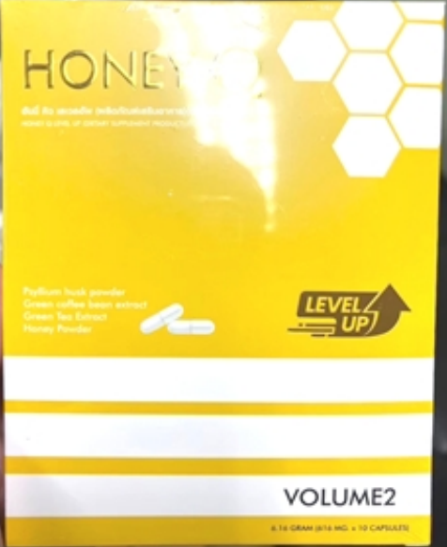
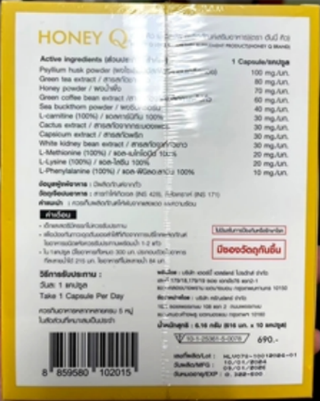
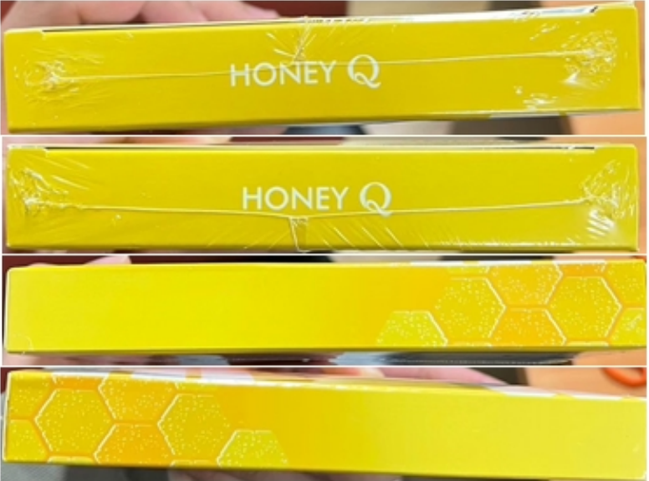

สำนักงานคณะกรรมการอาหารและยา (อย.) ได้ซื้อผลิตภัณฑ์เสริมอาหารผ่านช่องทางออนไลน์ จากเฟซบุ๊กเพจชื่อร้าน “HONEY Q Thailand เพจหลักบริษัท” ส่งตรวจวิเคราะห์ที่กรมวิทยาศาสตร์การแพทย์ โดยฉลากระบุรายละเอียดผลิตภัณฑ์ ดังนี้ “ฮันนี่ คิว เลเวลอัพ (ผลิตภัณฑ์
เสริมอาหาร) (ตรา ฮันนี่ คิว) เลขสารบบอาหาร 10-1-25361-5-0078 ผลิตโดย : บริษัท เฮอร์บี้ เฮลธ์แคร์ โปรดักส์ จำกัด เลขที่ 179/18, 179/19 ซอย เอกชัย 76 แยก 2-1 แขวงคลองบางพราน เขตบางบอน กรุงเทพฯ 10150 จัดจำหน่ายโดย : บริษัท ศรัณย์แคร์ จำกัด เลขที่ 18/1 ซอยเพชรเกษม 108 แยก 2
ถนนเพชรเกษม แขวงหนองค้างพลู เขตหนองแขม กรุงเทพฯ 10160 เลขที่ผลิต HLV078-10012024-01 วันผลิต : 10/01/2024 วันหมดอายุ : 09/01/2026 น้ำหนักสุทธิ : 6.16 กรัม (616 มก. x 10 แคปซูล)”
ผลการตรวจวิเคราะห์พบไซบูทรามีน (Sibutramine) ซึ่งมีรายงานถึงผลกระทบต่อระบบหัวใจ
และหลอดเลือด ทำให้เกิดผลเสียร้ายแรงจนถึงแก่ชีวิต จัดเป็นวัตถุที่ออกฤทธิ์ต่อจิตและประสาท
ในประเภท ๑ ตามประกาศกระทรวงสาธารณสุข เรื่อง ระบุชื่อวัตถุออกฤทธิ์ในประเภท ๑ พ.ศ. ๒๕๖๕
ซึ่งเป็นอาหารที่น่าจะเป็นอันตรายต่อสุขภาพหรืออนามัยของประชาชน จึงขอประกาศให้ประชาชนระมัดระวังในการซื้อหรือบริโภคผลิตภัณฑ์อาหารดังกล่าว ทั้งนี้ อย. และหน่วยงานที่เกี่ยวข้องอยู่ระหว่างดำเนินการตามกฎหมายกับผู้กระทำผิด
หากมีข้อสงสัยเรื่องความปลอดภัยของผลิตภัณฑ์สุขภาพ สามารถสอบถามหรือแจ้งร้องเรียนได้ที่สายด่วน อย. 1556 หรือผ่าน Line : @FDAThai, Facebook : FDA Thai หรือ E-mail : 1556@fda.moph.go.th ตู้ ปณ. 1556 ปณฝ. กระทรวงสาธารณสุข จ.นนทบุรี 11004 หรือสำนักงานสาธารณสุขจังหวัดทั่วประเทศ
******************************************************
วันที่เผยแพร่ข่าว 29 พฤษภาคม 2567 ข่าวแจก 172 / ปีงบประมาณ พ.ศ. 2567

